**北京思特奇信息技术股份有限公司校招简章**

**一、企业概况：**

      北京思特奇信息技术股份有限公司是云、大数据、万物互联和智慧运营时代，产品、技术、服务、运营的可依赖专家；成立于1995年，是软件行业在电信运营商BSS领域的开拓者和引领者，我们贡献并见证了行业的发展辉煌与荣耀。凭借24年的工匠精神坚持，不断研发创新探索实践，公司已成为中国电信行业软件产品及服务的领先供应商（SZ.300608），截止目前人员规模3000人+，分子公司16家，分布于全国各地。业务覆盖32省、香港、及英、美、非洲等海外市场，是四大电信运营商战略合作伙伴，目前提供的产品及服务承载的客户量超过10亿，为中国民族软件龙头企业。公司官网 [http://www.si-tech.com.cn](http://www.si-tech.com.cn/home)    
  
思特奇荣获的资质：

* 国家级高新技术企业
* 信息系统集成与服务一级资质
* CMMI5级认证
* ITSS资质
* ISO国际标准化体系认证
* 北京软件和信息服务综合实力百强企业
* 国家双软认证企业
* 全国大数据50强企业
* ……

        思特奇以平台+数据+运营优势，致力于构建合作伙伴生态体系，把掌握的先进业务和技术，为社会各行业服务支撑。通过不断的开拓与创新，实现了从电信运营商到大数据、云服务、智慧城市、中小企业、电子商务、物联网、智能制造、人工智能、虚拟运营商等领域的延伸。并将持续不断的致力于前沿科技领先，并与各行各业融合发展，创新共赢。

我们的价值观：追求卓越、否定自我、客观公正、正直诚实、坚持不懈、不断进步。

我们的人才观：开放心态，拥抱变化，喜欢面对挑战；主动学习，逻辑思维，实验精神，科学追求，解构问题，结构化表达；有自信面对失误，有行动不断迭代；内心深处真正的同理心和换位思考能力；使命感与价值感，有所追求，有梦想。  
  
       我们的文化氛围：相互信任如兄妹、彼此尊重如朋友、通力协作如哥们儿、共恰欣赏如恋人。  
  
**【开放的企业文化】**

1、    员工与企业共同成长、企业与社会和谐发展

2、    倡导开放、透明、无等级的沟通、无障碍的交流

3、    谨慎稳健、诚信守诺、经验共享、团结合作

4、    学习 思考 创新 行动 改进 成功

【**完善的培训体系】**

1、  培养方式：“导师制”，入职前即量身定做培养计划，帮助新人尽快进入学习和工作状态；

2、  岗前培训：“未来之星”，帮助校招学生更快熟悉公司情况，明确公司统一的做事规范和要求，进一步了解公司产品及业务情况，增强企业认同感和归属感；

3、  培训项目：新员工培训、春苗计划、春蕾计划、培鹰计划、雏鹰计划、雄鹰计划；

4、  全员学习：一人一表，项目制学习；

5、  在职研修&外派培训： 组织公司高潜员工通过系统的学习，掌握行业先进的业务与技术方向，提升岗位专业素质和专业能力，定期安排业界的前沿交流、培训分享等活动机会；

6、  E-learning思特奇大学培训学习平台；

【**全面的薪酬福利】**

 固定薪酬+年度激励  
1、五险一金：养老、失业、医疗、工伤、生育、公积金；  
2、商业保险：补充医疗、意外险、重大疾病、海外；  
3、补助津贴：交通、通讯、餐补、电脑补、出差补助、节假日福利金 or 礼品；  
4、假期：带薪年假、福利假；  
5、礼金和慰问金：婚庆礼金、生育礼金、伤病慰问金、丧葬慰问金；  
6、健康管理：体检、健康讲座；  
7、基金：爱心基金、互助基金；  
8、团建：春游、合家欢、篮球、足球、爬山、瑜伽、游泳等俱乐部。

**二、校招职位：**

|  |  |  |  |  |  |
| --- | --- | --- | --- | --- | --- |
| **类别** | **岗位方向** | **招聘人数** | **工作地点** | **岗位职责** | **岗位要求** |
| 技术类 | Java开发工程师 | 200 | 全国 | 1、参与项目功能实现及模块开发； | 1、正规全日制统招学历，本硕皆宜； 2、学习能力棒、逻辑思维佳； 3、作为队友，好带、不坑； 4、求上进、思进取； 5、本科英语四级证书、研究生英语六级证书； 6、模型算法方向的，数学、西方哲学研究生、博士们，我们格外欢迎。 |
| 2、改进系统的稳定性及易用性，提升用户体验； |
| 3、跟踪调研前瞻技术，持续进行产品创新； |
| python工程师 | 20 | 北京、湖南、陕西、四川、辽宁 | 1、参与部门智慧运营平台的设计、实现和维护； |
| 2、参与系统框架和核心代码的实现，解决开发过程中的遇到的技术问题; |
| 3、参与python技术相关产品的规划、设计、开发、测试等； |
| 4、参与软件工程文档、产品文档编写，满足公司质量规范要求； |
| C/C++开发工程师 | 30 | 北京、四川、新疆、黑龙江、吉林、山西 | 1、参与C/C++系统/项目的模块开发； |
| 2、设计、开发、优化高并发技术架构； |
| 3、协助进行新产品形态研发工作； |
| Web前端工程师 | 10 | 北京、山东、安徽、四川、黑龙江、山西、广东、吉林、云南 | 1、参与项目/产品中前端模块开发，了解前端的技术实施规则，能很好的和后台工程师实现数据互通； |
| 2、对Web前沿技术研究调研，参与各产品易用性改进和界面技术优化； |
| Hadoop开发工程师 | 30 | 安徽、山西、四川、天津、杭州、山东、云南 | 1、参与 Hadoop 集群的开发、调优、监控等工作，项目/产品中大数据开发模块； |
| 2、基于海量数据，支持业务对数据的分析和使用； |
| 3、追踪算法前沿技术，探索将新技术应用于实际业务； |
| 测试工程师 | 15 | 深圳、北京、山西、吉林、上海、安徽 | 1、参与功能测试、性能测试、压力测试、完善自动化测试工具； |
| 2、编写测试计划、测试用例及测试执行，对测试结果进行验证； |
| 3、与开发人员进行工作交付； |
| 数据挖掘/模型算法工程师 | 10 | 北京 | 1、针对产品/系统/项目业务实现需要，进行数据探索，选择合适的挖掘算法，构建挖掘模型，并进行评估优化； |
| 2、根据数据挖掘相关业务场景，设计并编写数据挖掘解决方案； |
| 3、根据数据挖掘市场需求，进行学习、探索，储备挖掘算法及案例； |
| 自然语言理解工程师 | 2 | 北京 | 1、大规模真实语料库的研制、信息丰富的词典编制； |
| 2、互联网信息爬取、检索，短文本分类，舆情分析； |
| 3、专利申请、论文发表； |
| 4、组织带领团队完成自然语言理解方向的相关课题攻关、项目实践； |
| 深度学习工程师 | 2 | 北京 | 1、研究深度学习（包括但不限于各种神经网络结构与应用）中核心算法； |
| 2、将上述核心算法应用到各种复杂现实场景中，并针对应用场景进行优化和定制； |
| 3、专利申请、论文发表； |
| 4、组织带领团队完成深度学习方向的相关课题攻关、项目实践； |
| UE设计师 | 2 | 四川、山西 | 1、有良好美术基础和设计理念，受过专业的美术设计培训，具备出色的视觉创作能力及审美意识，有独特的见解和敏锐的洞察力； |
| 2、熟悉人机交互原则，逻辑思维清晰，有较强的设计需求分析能力和沟通协调能力； |
| 3、能熟练掌握设计相关软件，熟悉PC、IOS与Android系统的设计与交互规范； |
| 4、责任心强，具有良好的沟通能力和团队协作意识； |
| 5、请提供作品集； |
| 职能 | 职能岗（财务、商务、人力资源） | 32 | 北京 | 1、财务 |
| 1、现金保管，现金盘点，银行票据、单据保管 |
| 2、开立保函、资信证明、银行承兑汇票、信用证等 |
| 3、银行账户管理、付款、 对帐，银行相关报表。 |
| 4、报销单据审核； |
| 2、商务 |
| 1）配合销售完成投标和商务合同的打印、盖章等工作； |
| 2）参与商务合同的收集、整理、分类，及时协助解决出现的商务问题； |
| 3）协助主管完成其他事务等。 |
| 3、人力资源 |
| 1）在HR各模块招聘、学习发展等职能部门开展工作； |
| 2）参与或协助处理相应模块的政策、方案和流程的建立、优化； |
| 3）协助主管完成其他事务等。 |
| 项目管理岗 | 10 | 杭州、山西  安徽 | 1、参与项目（商务，新需求，工程，研发）管理工作，包括不限于项目计划，进度，成本，人力，质量把控； |
| 2、协助解决项目实施过程中的问题处理，包括但不限于需求变更，风险处理，资源协调等； |
| 3、协助进行项目过程各类数据的汇总，跟踪和分析，参与项目总结和复盘；； |
| 产品管理岗 | 25 | 北京、深圳、山西、上海、四川、贵州、辽宁、安徽 | 1、理解产品和用户，基于深度数据分析透析产品业务发展，评估产品健康度，进行调研分析寻找并判断产品的问题根源，从而推动产品改进以及运营优化； |
| 2、参与相关产品运营业务数据的收集，跟踪和分析；通过分析产品运营数据，改善产品运营方案，提升产品运营效果； |
| 3、协助推动产品体系相关组织的运作，定期互动、有效输入输出，进而共同推动所辖产品的进步 |
| 大客户销售 | 15 | 全国调配 | 1、积极主动配合区域销售经理开拓市场，提高用户满意度； |
| 2、协助对所属客户的协议签订、回款把控等； |
| 3、协助公司内部的销售活动和其他营销活动的支持； |

**三、应聘方式：**

a、邮箱投递：  wangpinga@si-tech.com.cn

邮件主题可设置为：职位名称+学校+姓名+工作地点；

b、联系电话：18655452110（微信同号）、QQ：20662731

c、关注：思特奇人公众号线上投递

**附：公司及分子公司分布**

【总公司】北京思特奇信息技术股份有限公司  办公地：北京

【分子公司】  
1、南昌大众信息技术有限公司   办公地：江西  
2、成都思特奇信息技术有限责任公司   办公地：四川  
3、太原思特奇信息技术有限责任公司   办公地：山西、陕西、新疆、天津、郑州  
4、哈尔滨易位科技有限公司  办公地：黑龙江、吉林、辽宁、内蒙古  
5、重庆思特奇信息技术有限公司  办公地：重庆  
6、易信掌中云信息技术有限公司   办公地：香港  
7、北京无限易信科技有限公司   办公地：北京  
8、北京易信掌中云科技有限公司   办公地：北京、广东  
9、深圳思特奇信息技术有限公司   办公地：深圳、广东  
10、上海实均信息技术有限公司    办公地：上海、安徽、江苏、浙江、湖北、湖南、江西、山东、广东、深港、福建  
11、四川思特奇信息技术有限公司  办公地：四川、广西、云南、青海、宁夏、重庆  
12、深圳花儿数据技术有限公司    办公地：深圳  
13、安徽思瑞格信息技术有限公司   办公地：安徽  
14、成都易信科技有限公司    办公地：四川  
15、北京思创立方科技有限公司     办公地：北京  
16、广州大奇数据科技有限公司     办公地：广东

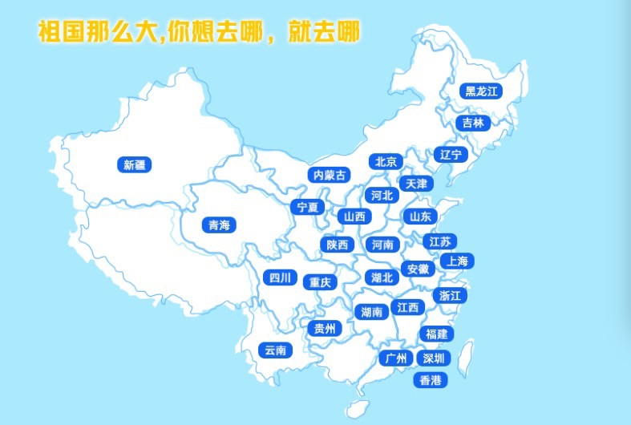

思特奇二十周年宣传视频：<https://mp.weixin.qq.com/s/2zjnobE1tJdwszaEXN-qKw>，想更多了解我们，欢迎关注“思特奇人”微信公众账号